Применение методов Градиентной Морфологии в анализе космических снимков
Балабан Е.Д.¹, Романов Д.Р.²
Студент¹, студент²
Московский государственный университет имени М.В. Ломоносова,
Физический факультет, Москва, Россия

E–mail: egor.balaban3@mail.ru, r0manych2003@yandex.ru

Аннотация. Рассматриваются результаты применения методов Градиентной Морфологии (ГМ) в анализе вихревых образований в атмосфере и океане в космических снимках.
Методы Градиентной Морфологии (ГМ) основаны на Конечно-Мерной Теореме Отсчетов (КМТО), которая позволяет вычислять частные производные от массивов чисел с точностью мантиссы (без использования конечных разностных схем), в частности, вычислять градиентные поля G=grad P от скалярных изображений P.
1D КМТО (Терентьева): даны 3 объекта: массив отсчетов D=f(x0) и две матрицы: H⁽⁰⁾(x0)={H⁽⁰⁾(k,x0)} - ФГ в целочисленных точках отсчетов x0=0:N-1 и H^{(n)}(x)={H^{n0)}(k,x)} - ФГ с n операцией на более мелкой сетке отсчетов x=0:dx:N-dx, dx<1, k=1:N, см. Рис.1. Тогда “непрерывная функция - dx<1 с операцией n” (в одну строку в обозначениях линейной алгебры: верхняя кавычка - транспонирование, а звездочка – умножение матриц)
f^{(n)}(x)=(H⁽⁰⁾(x0)*D’)’*H^{(n)}(x), dx<1
есть при n>0 “n-ая производная”, при n<0 “n-ый интеграл” от массива чисел D=f(x0), а при n=0 f⁽⁰⁾(x) проходит через точки выборки D=f(x0).
Фурье Гармоники-ФГ  H⁽⁰⁾(k,x0), N=8, dx=1 | Интерполяция ФГ  H⁽⁰⁾(k,x), N=8, dx=0.01 | Дифференцирование ФГ  H⁽¹⁾(k,x), N=8, dx=0.01 | Интегрирование ФГ  H⁽⁻¹⁾(k,x), N=8, dx=0.01
Рис.1. Пример, слева матрица базиса ФГ (расположены горизонтально, в центре константа, вверх оцифровка косинусов, вниз - синусов), операции дифференцирования n=1 и интегрирования n=-1, базиса ФГ приведены в случае интерполирования dx<1 справа.

Важное замечание по f^{(n)}(x): внутри скобок (H⁽⁰⁾(x0)*D’)’ по правилу умножения “строка-столбец” реализуется прямое Дискретное Преобразование Фурье (ДПФ) с результатом – массив коэффициентов Фурье [Ck]’ в вектор столбце. Еще одно транспонирование [Ck]=([Ck]’)’ возвращает массив [Ck] в строку. В итоге реализуем по правилу одна “строка-столбец” [Ck]*H^{(n)}(x) обратное ДПФ с результатом, который при n=0 возвращает D=f⁽⁰⁾(x0)=f(x0) или мы говорим, что результат проходит через точки отсчетов выборки D.
В две строки формул представляем более сложную 3D КМТО (Терентьев): даны 3 объекта: массив отсчетов D=f(x0,y0, z0), и две матрицы Фурье гармоник H⁽⁰⁾(k,x0), x0=0:N-1 и H^{(n)}(k,x), x=0 : dx : N-dx, k=1:N, тогда “непрерывная” функция (dx <1)
проходит через точки отсчетов f^{(nx,ny,nz)}(x0, y0, z0) при nx=ny=nz=0 .

Скалярные произведения (2) реализуют Прямое Преобразование Фурье и Фурье ряд (1) при nx=ny=nz=0 Обратное ПФ с интерполяцией, если dx <1. Смысл значений nx, ny, nz сохраняется для частных производных и операций интегрирования. Т.е. это еще и возможность точно считать многомерные интегралы высокой кратности [1].
Отсюда градиент от 3D массива чисел D=f (x0,y0,z0):
Аналогично выписывается выражение для операции ротор от трех 3D массивов чисел.
Схема основных операций ГМ
Поворот вектора gB на угол  f=оgB  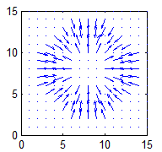  |diR|=1  gB | Шаблон X=[diC]  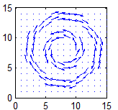  |X|=1  Проекции f на X:  COS: f=>f_{C}=(f,X)*X,  SIN: f=>f_{S}=f-f_{C} | Проекции f на X и реверс  f в обл. определенияX  |X|=1  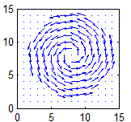  f_{C}  f  f_{S=}f-f_{C}  ||fc||²=∑|fc|², ||fs||²=∑|fs|² | Величина SNR(f|X)=  =||f_{C}||²/||f_{S}||² в центре Х.  Центр Х – в обл. сканир. S.  Задача локализации: (x0,y0)=  =argmaxSNR(f|X), (x,y)  F  Область S – внутри .  S  X
Рис. 2. Операции над векторными полями, шаблоны, проекции, функция SNR и постановка задачи локализации (шаблона Х) объекта.

Операции теории поля в пространственной области
Ниже мы демонстрируем применение ГМ методы в пространственной области на примере слабого бокового вихря. Обращаем внимание на то, операции реализуются с точностью мантиссы. В частотной области лини тока в низкочастотной части образуют вихрь – выделено красной окружностью.
Операциям теории поля можно приписать смысл в частотной области.

P={Px, Py, Pz}  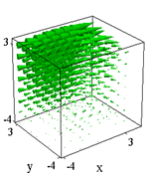  Vortex P | 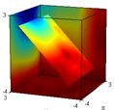  |P| | 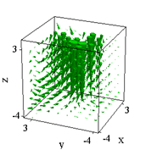  rot P | 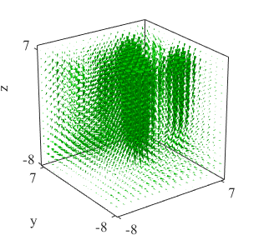  Interpolated  rot (A), dx=1/2

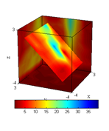  |rot P| | 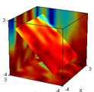  |div P| | 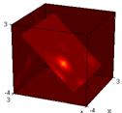  SNR(P)=  =|rot P|/|div| P| | 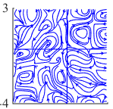  Линии тока F
Рис. 3. Операцией ротор выделяется слабый боковой вихрь с его осью.
Локализация лесных пожаров в космических изображениях
В существующих системах мониторинга пожары детектируются в ИК диапазоне по порогу яркости. Мы выделим две системы: FIRMS (firms.modaps.eosdis.nasa.gov/map/) из NASA и Российскую Scanex (scanex.ru/).
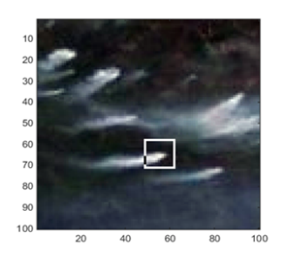  RGB | 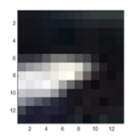  G | 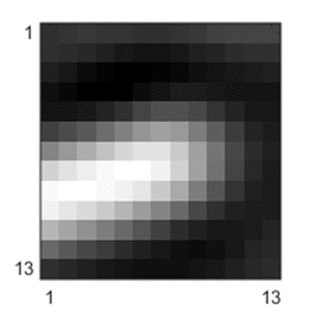  G, pF=0.35 | 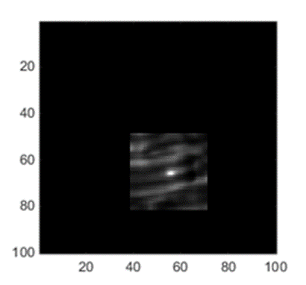  SNR(f|X)  F  S | maxSNR~6.9  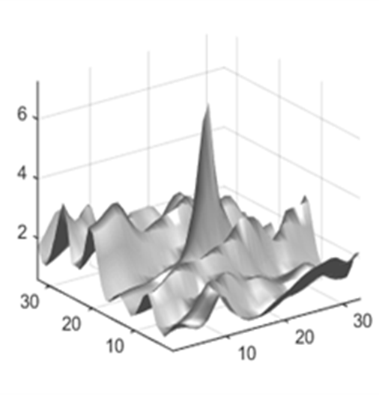  S

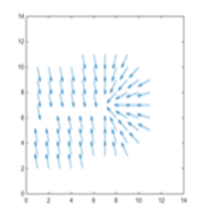  X=[diP] | 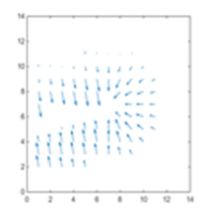  fc | 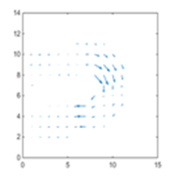  fs |  | 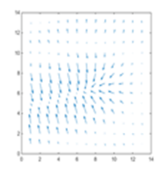  f=grad G | 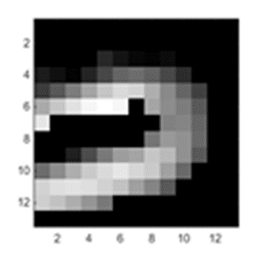  |fc| | 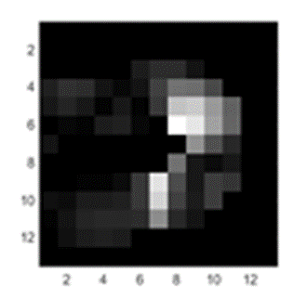  |fs|
Рис. 4. Локализация пожаров с дымовыми шлейфами на космических снимках.
Обсуждение: Методы градиентной морфологии превосходят на порядок по точности локализации, например, обычные морфологические и корреляционные методы [1]. Для успешной работы методов ГМ требуется настройка (параметров) шаблонов и для фильтрация одиночных точек в исходных изображениях подбор параметр pF>0.
Актуально: создание широкого спектра технических устройств со встроенными вычислителями для решения прикладных задач.
Выводы: методы ГМ найдут широкие применения в решении задач геофизики, волновой физики, в электродинамике, астрофизике и т.п.
Литература
- Терентьев Е.Н. https://orcid.org/0000-0003-1024-2575
- Терентьев Е.Н., Приходько И.Н., Фаршакова И.И., Кузнецов И.Д., Шилин-Терентьев Н.Е. (2019), Локализация вихрей и дорожных знаков на изображениях, https://link.springer.com/chapter/10.1007/978-3-030-11533-3_
- Терентьев Е.Н., Приходько И.Н., Фаршакова И.И. (2019) Проблемы точной локализации объектов в изображениях, AIP Conference Proceedings 2171, 110009 https://doi.org/10.1063/1.5133243

